ỦY BAN NHÂN DÂN  TỈNH HẢI DƯƠNG  ________  Số: 400/QĐ-UBND | CỘNG HÒA XÃ HỘI CHỦ NGHĨA VIỆT NAM  Độc lập - Tự do - Hạnh phúc  _________________________  Hải Dương, ngày 20 tháng 02 năm 2024

QUYẾT ĐỊNH
Về việc công bố danh mục thủ tục hành chính và phê duyệt
quy trình nội bộ giải quyết thủ tục hành chính được sửa đổi, bổ sung
lĩnh vực thi đua, khen thưởng thuộc phạm vi, chức năng quản lý
của sở văn hóa, thể thao và du lịch
___________________
CHỦ TỊCH ỦY BAN NHÂN DÂN TỈNH

Căn cứ Luật Tổ chức chính quyền địa phương ngày 19 tháng 6 năm 2015; Luật sửa đổi, bổ sung một số điều của Luật Tổ chức Chính phủ và Luật Tổ chức chính quyền địa phương ngày 22 tháng 11 năm 2019;
Căn cứ Nghị định số 63/2010/NĐ-CP ngày 08 tháng 6 năm 2010 của Chínhphủ về kiểm soát thủ tục hành chính; Nghị định số 92/2017/NĐ-CP ngày 07 tháng8 năm 2017 của Chính phủ sửa đổi, bổ sung một số điều của các Nghị định liên quan đến kiểm soát thủ tục hành chính;
Căn cứ Nghị định số 61/2018/NĐ-CP ngày 23 tháng 4 năm 2018 của Chính phủ về thực hiện cơ chế một cửa, một cửa liên thông trong giải quyết thủ tục hành chính; Nghị định số 107/2021/NĐ-CP ngày 06 tháng 12 năm 2021 của Chính phủvề sửa đổi, bổ sung một số điều của Nghị định số 61/2018/NĐ-CP ngày 23 tháng 4 năm2018 của Chính phủ về thực hiện cơ chế một cửa, một cửa liên thông trong giải quyết thủ tục hành chính;
Căn cứ Thông tư số 02/2017/TT-VPCP ngày 31 tháng 10 năm 2017 của Bộ trưởng, Chủ nhiệm Văn phòng Chính phủ hướng dẫn về nghiệp vụ kiểm soát thủ tục hành chính;
Căn cứ Thông tư số 01/2018/TT-VPCP ngày 23 tháng 11 năm 2018 của Bộ trưởng, Chủ nhiệm Văn phòng Chính phủ hướng dẫn thi hành một số quy định của Nghị định số 61/2018/NĐ-CP ngày 23 tháng 4 năm 2018 của Chính phủ về thực hiện cơ chế một cửa, một cửa liên thông trong giải quyết thủ tục hành chính;
Theo đề nghị của Giám đốc Sở Văn hóa, Thể thao và Du lịch tại Tờ trìnhsố 304/TTr-SVHTTDL ngày 07 tháng 02 năm 2024.

QUYẾT ĐỊNH:

Điều 1.Công bố và phê duyệt kèm theo Quyết định này danh mục thủ tục hành chính và quy trình nội bộ giải quyết thủ tục hành chính sửa đổi, bổ sung lĩnh vực thi đua, khen thưởng thuộc phạm vi, chức năng quản lý của Sở Văn hóa, Thể thao và Du lịch, cụ thể như sau:
1. Danh mục thủ tục hành chính sửa đổi, bổ sung: 02 thủ tục hành chính. Nội dung thủ tục hành chính theo Quyết định số 305/QĐ-BVHTTDL ngày 05 tháng 02 năm 2024 của Bộ trưởng Bộ Văn hóa, Thể thao và Du lịch về việc công bố thủ tục hành chính được sửa đổi, bổ sung trong lĩnh vực thi đua, khen thưởng thuộc phạm vi chức năng quản lý của Bộ Văn hóa, Thể thao và Du lịch (Chi tiết, tại Phụ lục I đính kèm).
2. Phê duyệt 02 quy trình nội bộ giải quyết thủ tục hành chính (Chi tiết, tạiPhụ lục II đính kèm).
3. Bãi bỏ quy trình nội bộ giải quyết thủ tục hành chính trong lĩnh vực thi đua, khen thưởng đã được phê duyệt tại Quyết định số 67/QĐ-UBND ngày 12 tháng 01 năm 2023 của Chủ tịch UBND tỉnh về việc công bố danh mục thủ tục hành chính chuẩn hóa thuộc phạm vi, chức năng quản lý của Sở Văn hóa, Thể thao, cụ thể: (1) Thủ tục xét tặng danh hiệu “Nghệ nhân nhân dân” trong lĩnh vực di sản văn hóa phi vật thể; (2) Thủ tục xét tặng danh hiệu “Nghệ nhân ưu tú” trong lĩnh vực di sản văn hóa phi vật thể.
Điều 2. Trách nhiệm thực hiện
1. Sở Văn hóa, Thể thao và Du lịch có trách nhiệm thực hiện, giải quyết thủ tục hành chính và cung cấp nội dung các thủ tục hành chính để Trung tâm Phục vụ hành chính công niêm yết công khai, hướng dẫn và tổ chức tiếp nhận và trả kết quả giải quyết thủ tục hành chính cho tổ chức, cá nhân theo đúng quy định.
2. Sở Thông tin và Truyền thông chủ trì, phối hợp với Sở Văn hóa, Thể thao và Du lịch, các cơ quan liên quan cập nhật/gỡ bỏ nội dung thủ tục hành chính, quy trình điện tử giải quyết thủ tục hành chính tại Điều 1 Quyết định này trên Hệ thống thông tin giải quyết thủ tục hành chính của tỉnh đảm bảo kịp thời, đầy đủ, chính xác, đúng quy định. Hoàn thành ngay sau khi nhận được Quyết định này.
3. Văn phòng UBND tỉnh có trách nhiệm đăng tải công khai thủ tục hành chính trên Cơ sở dữ liệu quốc gia về thủ tục hành chính và Cơ sở dữ liệu thủ tục hành chính của UBND tỉnh đảm bảo kịp thời, đầy đủ, chính xác đúng quy định.
Điều 3. Chánh Văn phòng UBND tỉnh, Giám đốc các sở: Văn hóa, Thể thao và Du lịch; Thông tin và Truyền thông; Giám đốc Trung tâm Phục vụ hành chính công tỉnh và các tổ chức, cá nhân có liên quan chịu trách nhiệm thi hành Quyết định này./.

Nơi nhận:  - Như Điều 3;  - Cục Kiểm soát TTHC (VPCP);  - Trung tâm CNTT;  - Lưu: VT, NC-KSTTHC (01b). | KT. CHỦ TỊCH  PHÓ CHỦ TỊCH  Nguyễn Minh Hùng

Phụ lục I
Danh mục thủ tục hành chính được sửa đổi, bổ sung lĩnh vực thi đua, khen thưởng
thuộc phạm vi,chức năng quản lý của sở văn hóa, thể thao và du lịch
(Kèm theo Quyết định số400/QĐ-UBND ngày20 tháng 02 năm 2024 của Chủ tịch UBND tỉnh)
____________________________

A. DANH MỤC THỦ TỤC HÀNH CHÍNH CẤP TỈNH
TT | Tên thủ tục hành chính | Thời hạn giải quyết | Địa điểm thực hiện | Phí, lệ phí(nếu có) | Căn cứ pháp lý
I | LĨNH VỰC THI ĐUA, KHEN THƯỞNG
1 | Thủ tục xét tặng danh hiệu “Nghệ nhân nhân dân” trong lĩnh vực di sản văn hóa phi vật thể | Thời gian tổ chức hoạt động xét tặng danh hiệu “Nghệ nhân nhân dân” trong lĩnh vực di sản văn hóa phi vật thể tại Hội đồng cấp tỉnh không quá90 ngày | Quầy tiếp nhận của Sở Văn hóa, Thể thao và Du lịch tại Trung tâm Phục vụ hànhchínhcông tỉnh Hải Dương | Khôngquyđịnh | - Luật Thi đua, khen thưởng ngày 15 tháng6 năm 2022;  - Luật Di sản văn hóa ngày 29 tháng 6 năm2001 và Luật sửa đổi, bổ sung một số điều của Luật Di sản văn hóa ngày 18 tháng 6 năm 2009;  - Nghị định số 93/2023/NĐ-CP ngày 25 tháng 12 năm 2023 của Chính phủ quy định về xét tặng danh hiệu “Nghệ nhân nhân dân”, “Nghệ nhân ưu tú” trong lĩnh vực di sản văn hóa phi vật thể.
2 | Thủ tục xét tặng danh hiệu “Nghệ nhân ưu tú” trong lĩnhvựcdisản văn hóa phi vật thể | Thời gian tổ chức hoạt động xét tặng danh hiệu “Nghệ nhân ưu tú” trong lĩnh vực di sản văn hóa phi vật thể tại Hội đồng cấp tỉnh không quá 90 ngày | Quầy tiếp nhận của Sở Văn hóa, Thể thao và Du lịch tại Trung tâm Phục vụ hànhchínhcông tỉnh Hải Dương | Khôngquyđịnh | - Luật Thi đua, khen thưởng ngày 15 tháng6 năm 2022;  - Luật Di sản văn hóa ngày 29 tháng 6 năm2001 và Luật sửa đổi, bổ sung một số điều của Luật Di sản văn hóa ngày 18 tháng 6 năm 2009;  - Nghị định số 93/2023/NĐ-CP ngày 25 tháng 12 năm 2023 của Chính phủ quy định về xét tặng danh hiệu “Nghệ nhân nhân dân”, “Nghệ nhân ưu tú” trong lĩnh vực di sản văn hóa phi vật thể.

Phụ lục II
QUY TRÌNH NỘI BỘ GIẢI QUYẾT THỦ TỤC HÀNH CHÍNH SỬA ĐỔI,
BỔ SUNG LĨNH VỰC THI ĐUA KHEN THƯỞNG THUỘC PHẠM VI, CHỨC NĂNG
QUẢN LÝ CỦA SỞ VĂN HÓA, THỂ THAO VÀ DU LỊCH
(Kèm theo Quyết định số400/QĐ-UBND ngày20 tháng 02 năm 2024của Chủ tịch UBND tỉnh)
_______________________

1. Thủ tục xét tặng danh hiệu “Nghệ nhân nhân dân” trong lĩnh vực di sản văn hóa phi vật thể
1.1. Thời hạn giải quyết: Không quá 90 ngày.
1.2. Sơ đồ Quy trình giải quyết:
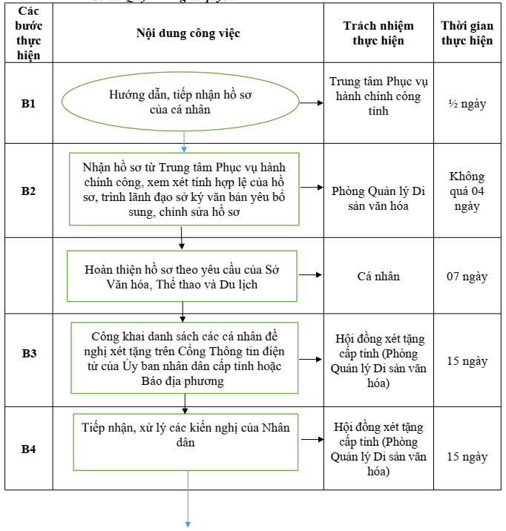
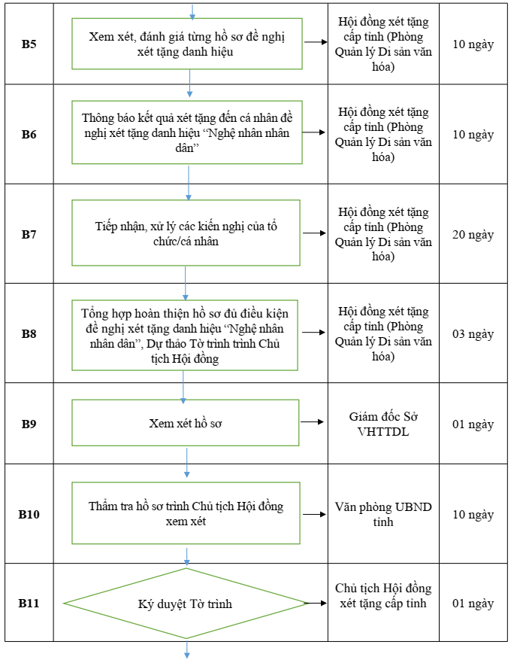
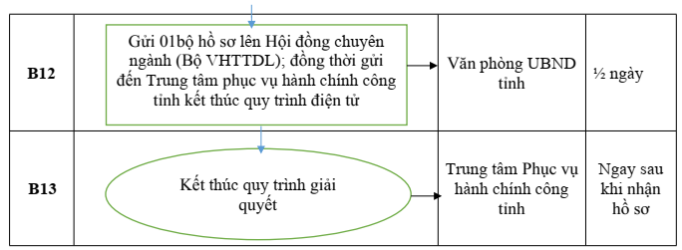
1.3. Diễn giải quy trình thực hiện cụ thể:
a) Tiếp nhận hồ sơ.
Đại diện của Sở Văn hóa, Thể thao và Du lịch thường trực tại Trung tâm Phục vụ hành chính công tỉnh tiếp nhận, thực hiện kiểm tra thành phần hồ sơ, số lượng hồ sơ. Nếu đầy đủ theo quy định thì tiếp nhận gửi giấy hẹn/mã hồ sơ cho Tổ chức, cá nhân và bàn giao hồ sơ cho Phòng Quản lý Di sản văn hóa trong thời gian ½ ngày. Nếu hồ sơ chưa đầy đủ thì cán bộ tiếp nhận lập phiếu hướng dẫn hoàn thiện hồ sơ cho tổ chức, cá nhân.
b) Thẩm định và xem xét, ký duyệt hồ sơ theo quy định
Sau khi có Kế hoạch của Bộ Văn hóa, Thể thao và Du lịch hướng dẫn việc xét tặng danh hiệu “Nghệ nhân nhân dân”, “Nghệ nhân ưu tú” trong lĩnh vực di sản văn hóa phi vật thể/Văn bản chỉ đạo của UBND tỉnh Hải Dương, Sở Văn hóa, Thể thao và Du lịch tham mưu trình UBND tỉnh ban hành Quyết định thành lập Hội đồng xét tặng cấp tỉnh và Kế hoạch xét tặng danh hiệu “Nghệ nhân nhân dân”, “Nghệ nhân ưu tú” trong lĩnh vực di sản văn hóa phi vật thể trên địa bàn tỉnh Hải Dương.
Phòng Quản lý Di sản văn hóa tiếp nhận hồ sơ và tiến hành giải quyết hồ sơ:
- Nhận hồ sơ từ Trung tâm Phục vụ Hành chính công, Phòng Quản lý Di sản văn hóa/Tổ giúp việc của Hội đồng xét tặng cấp tỉnh kiểm tra, thẩm định hồ sơ, tổng hợp danh sách các cá nhân đề nghị xét tặng danh hiệu “Nghệ nhân nhân dân” trong lĩnh vực di sản văn hóa phi vật thể trên địa bàn tỉnh Hải Dương.
- Trường hợp hồ sơ cá nhân không hợp lệ, cần bổ sung, chỉnh sửa, cơ quan tiếp nhận hồ sơ hướng dẫn để cá nhân hoàn thiện hồ sơ. Trong thời hạn 07 ngày tính từ khi nhận lại hồ sơ, cá nhân nộp hồ sơ đã hoàn thiện đến cơ quan tiếp nhận.
- Trường hợp hồ sơ hợp lệ:
+ Công khai danh sách cá nhân đề nghị xét tặng danh hiệu “Nghệ nhân nhân dân” trong lĩnh vực di sản văn hóa phi vật thể trên Cổng Thông tin điện tử của Ủy ban nhân dân cấp tỉnh hoặc Báo địa phương trong thời gian 15 ngày kể từ ngày kết thúc thời hạn nhận hồ sơ của cá nhân để lấy ý kiến của Nhân dân.
+ Tiếp nhận, xử lý các kiến nghị của Nhân dân trong thời gian 15 ngày kể từ ngày kết thúc thời hạn công khai danh sách cá nhân đề nghị xét tặng danh hiệu “Nghệ nhân nhân dân”, trong lĩnh vực di sản văn hóa phi vật thể trên Cổng Thông tin điện tử của Ủy ban nhân dân cấp tỉnh hoặc Báo địa phương.
+ Tổ chức lấy ý kiến của cộng đồng dân cư nơi cá nhân đề nghị xét tặng danh hiệu “Nghệnhân nhân dân” trong lĩnh vực di sản văn hóa phi vật thể đang cư trú trong thời gian 30 ngàytính từ ngày công khai danh sách trên Cổng Thông tin điện tử của Ủy ban nhân dân cấp tỉnh hoặc Báo địa phương.
+ Xem xét, đánh giá từng hồ sơ đề nghị xét tặng danh hiệu “Nghệ nhân nhân dân” trong lĩnh vực di sản văn hóa phi vật thể theo quy định tại Điều 7 Nghị định 93/2023/NĐ-CP trong thời gian 10 ngày kể từ ngày cơ quan thường trực Hội đồng báo cáo xin ý kiến các thành viên Hội đồng về hồ sơ.
+ Trong thời gian 10 ngày kể từ ngày kết thúc cuộc họp, Hội đồng có trách nhiệm thông báo bằng văn bản về kết quả xét tặng đến cá nhân đề nghị xét tặng danh hiệu “Nghệ nhân nhân dân” trong lĩnh vực di sản văn hóa phi vật thể.
+ Tiếp nhận, xử lý các kiến nghị trong thời gian 20 ngày kể từ ngày thông báo kết quảxét tặng của Hội đồng.
+ Trong thời gian 15 ngày kể từ ngày kết thúc thời hạn tiếp nhận, xử lý các kiến nghị, hoàn thiện hồ sơ đề nghị xét tặng danh hiệu “Nghệ nhân nhân dân” trong lĩnh vực di sản văn hóa phi vật thể đạt từ 75% ý kiến đồng ý của cộng đồng dân cư nơi cư trú và đạt từ 80% phiếu đồng ý của tổng số thành viên Hội đồng có mặt tại cuộc họp, gửi cơ quan thường trực Hội đồng chuyên ngành cấp Bộ
c) Nhận hồ sơ/kết quả và trả cho tổ chức, cá nhân.
Bộ phận hướng dẫn và trả kết quả tại Trung tâm Phục vụ hành chính công tỉnh nhận hồ sơ từ Văn phòng UBND tỉnh và tiến hành kết thúc quy trình điện tử tại Hệ thống thông tin giải quyết thủ tục hành chính của tỉnh
2. Thủ tục xét tặng danh hiệu “Nghệ nhân ưu tú” trong lĩnh vực di sản vănhóa phi vật thể
2.1. Thời hạn giải quyết: không quá 90 ngày.
2.2. Sơ đồ Quy trình giải quyết:
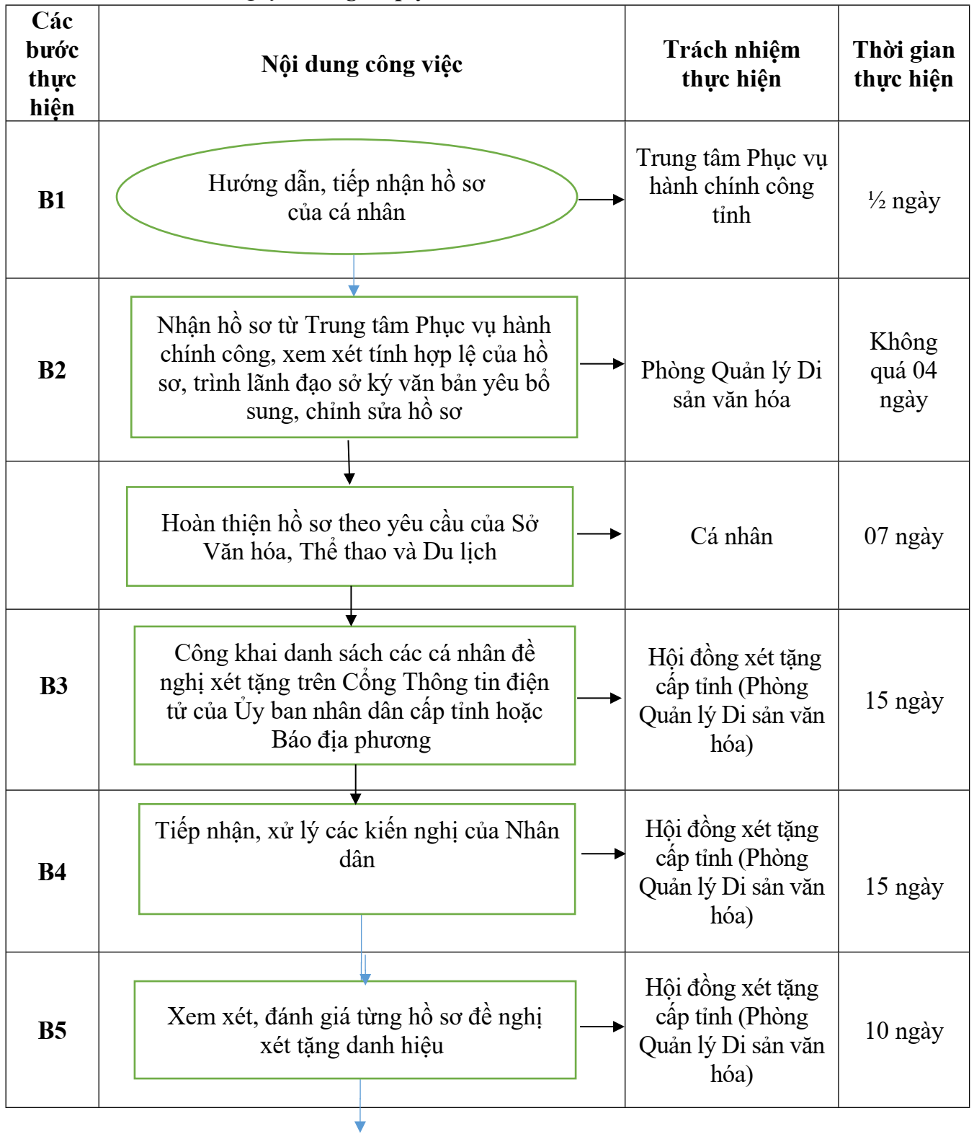
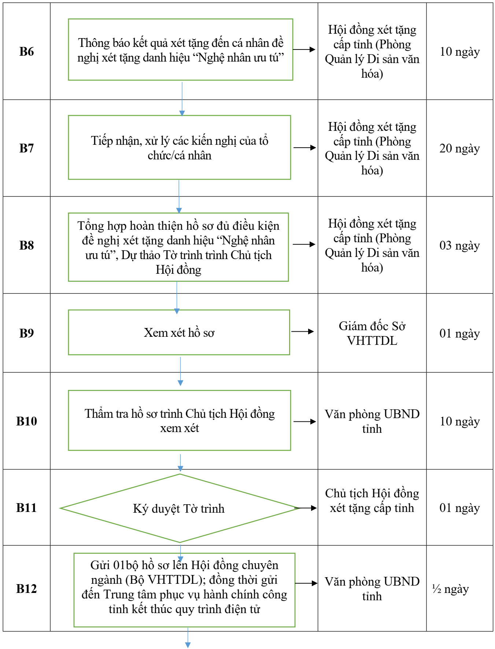
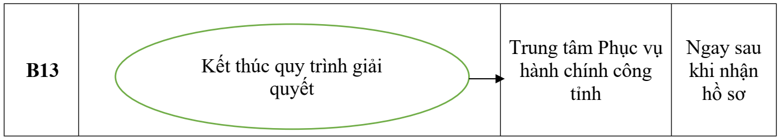
1.3. Diễn giải quy trình thực hiện cụ thể:
a) Tiếp nhận hồ sơ.
Đại diện của Sở Văn hóa, Thể thao và Du lịch thường trực tại Trung tâm Phục vụ hành chính công tỉnh tiếp nhận, thực hiện kiểm tra thành phần hồ sơ, số lượng hồ sơ. Nếu đầy đủ theo quy định thì tiếp nhận gửi giấy hẹn/mã hồ sơ cho Tổ chức, cá nhân và bàn giao hồ sơ cho Phòng Quản lý Di sản văn hóa trong thời gian ½ ngày. Nếu hồ sơ chưa đầy đủ thì cán bộ tiếp nhận lập phiếu hướng dẫn hoàn thiện hồ sơ cho tổ chức, cá nhân.
b) Thẩm định và xem xét, ký duyệt hồ sơ theo quy định
Sau khi có Kế hoạch của Bộ Văn hóa, Thể thao và Du lịch hướng dẫn việc xét tặng danh hiệu “Nghệ nhân nhân dân”, “Nghệ nhân ưu tú” trong lĩnh vực di sản văn hóa phi vật thể/Văn bản chỉ đạo của UBND tỉnh Hải Dương, Sở Văn hóa, Thể thao và Du lịch tham mưu trình UBND tỉnh ban hành Quyết định thành lập Hội đồng xét tặng cấp tỉnh và Kế hoạch xét tặng danh hiệu “Nghệ nhân nhân dân”, “Nghệ nhân ưu tú” trong lĩnh vực di sản văn hóa phi vật thể trên địa bàn tỉnh Hải Dương
Phòng Quản lý Di sản văn hóa tiếp nhận hồ sơ và tiến hành giải quyết hồ sơ:
- Nhận hồ sơ từ Trung tâm Phục vụ Hành chính công, Phòng Quản lý Di sản văn hóa/Tổ giúp việc của Hội đồng xét tặng cấp tỉnh kiểm tra, thẩm định hồ sơ, tổng hợp danh sách các cá nhân đề nghị xét tặng danh hiệu “Nghệ nhân ưu tú” trong lĩnh vực di sản văn hóa phi vật thể trên địa bàn tỉnh Hải Dương.
- Trường hợp hồ sơ cá nhân không hợp lệ, cần bổ sung, chỉnh sửa, cơ quan tiếp nhận hồ sơ hướng dẫn để cá nhân hoàn thiện hồ sơ. Trong thời hạn 07 ngày tính từ khi nhận lại hồ sơ, cá nhân nộp hồ sơ đã hoàn thiện đến cơ quan tiếp nhận.
- Trường hợp hồ sơ hợp lệ:
+ Công khai danh sách cá nhân đề nghị xét tặng danh hiệu “Nghệ nhân ưu tú” trong lĩnh vực di sản văn hóa phi vật thể trên Cổng Thông tin điện tử của Ủy ban nhân dân cấp tỉnh hoặc Báo địa phương trong thời gian 15 ngày kể từ ngày kết thúc thời hạn nhận hồ sơ của cá nhân để lấy ý kiến của Nhân dân.
+ Tiếp nhận, xử lý các kiến nghị của Nhân dân trong thời gian 15 ngày kể từ ngày kết thúc thời hạn công khai danh sách cá nhân đề nghị xét tặng danh hiệu “Nghệ nhân ưu tú” trong lĩnh vực di sản văn hóa phi vật thể trên Cổng Thông tin điện tử của Ủy ban nhân dân cấp tỉnh hoặc Báo địa phương.
+ Tổ chức lấy ý kiến của cộng đồng dân cư nơi cá nhân đề nghị xét tặng danh hiệu “Nghệ nhân ưu tú” trong lĩnh vực di sản văn hóa phi vật thể đang cư trú trong thời gian 30 ngày tính từ ngày công khai danh sách trên Cổng Thông tin điện tử của Ủy ban nhân dân cấp tỉnh hoặc Báo địa phương.
+ Xem xét, đánh giá từng hồ sơ đề nghị xét tặng danh hiệu “Nghệ nhân ưu tú” trong lĩnh vực di sản văn hóa phi vật thể theo quy định tại Điều 8 Nghị định 93/2023/NĐ-CP trong thờigian 10 ngày kể từ ngày cơ quan thường trực Hội đồng báo cáo xin ý kiến các thành viên Hộiđồng về hồ sơ.
+ Trong thời gian 10 ngày kể từ ngày kết thúc cuộc họp, Hội đồng có trách nhiệm thông báo bằng văn bản về kết quả xét tặng đến cá nhân đề nghị xét tặng danh hiệu “Nghệ nhân ưu tú” trong lĩnh vực di sản văn hóa phi vật thể.
+ Tiếp nhận, xử lý các kiến nghị trong thời gian 20 ngày kể từ ngày thông báo kết quả xét tặng của Hội đồng.
+ Trong thời gian 15 ngày kể từ ngày kết thúc thời hạn tiếp nhận, xử lý các kiến nghị, hoàn thiện hồ sơ đề nghị xét tặng danh hiệu “Nghệ nhân ưu tú” trong lĩnh vực di sản văn hóa phi vật thể đạt từ 75% ý kiến đồng ý của cộng đồng dân cư nơi cư trú và đạt từ 80% phiếu đồng ý của tổng số thành viên Hội đồng có mặt tại cuộc họp, gửi cơ quan thường trực Hội đồng chuyên ngành cấp Bộ
c) Nhận hồ sơ/kết quả và trả cho tổ chức, cá nhân.
Bộ phận hướng dẫn và trả kết quả tại Trung tâm Phục vụ hành chính công tỉnh nhận hồ sơ từ Văn phòng UBND tỉnh và tiến hành kết thúc quy trình điện tử tại Hệ thống thông tin giải quyết thủ tục hành chính của tỉnh.

